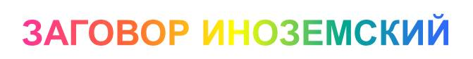

Общеизвестно, что в Новгородской республике проживали грамотные свободные граждане. Они вели активную переписку между собой, используя для своих «СМС» берёсту. Послания писались не только по-русски и не только знакомым адресатам. Были обнаружены берестяные грамоты и на других языках: греческом, немецком, латыни.
В середине XIII столетия неизвестный автор доверил берёзовой коре заговор(заклинание) против молнии на карельском языке.
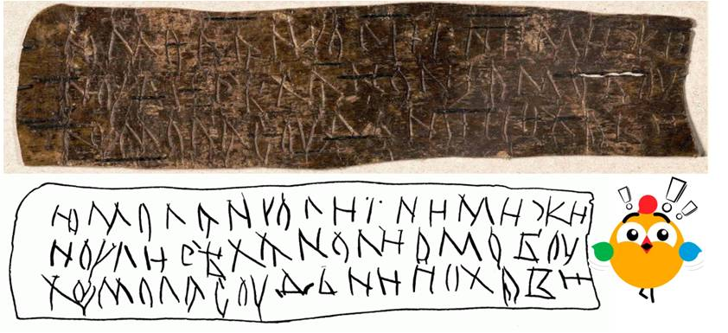
Фото: http://gramoty.ru
При опросе населения во время Всероссийской переписи 2010 года выяснилось, что карельским языком владели 65 жителей Новгородской области, финским - 154 гражданина, вепсским и саамским - по 3 человека, а близким им эстонским языком - 271 наш земляк.
Двенадцатая перепись населения пройдет с 1 по 30 апреля 2021 года. Граждане смогут самостоятельно заполнить переписные листы на портале «Госуслуги» или на переписных участках, в том числе в помещениях многофункциональных центров оказания государственных и муниципальных услуг (МФЦ).
При заполнении опросного листа вас попросят указать:
- владеете ли вы русским языком и используете ли вы его в повседневной жизни,
- какими иными языками вы владеете, и какие из них используете в повседневной жизни,
- ваш родной язык.
Полученные сведения станут основой для социально-экономического планирования, помогут в принятии мер для сохранения культурного многообразия страны.

